Лабораторная работа № 9
Создание многомодульных приложений. Передача информации между модулями с помощью свойств.

Цель работы: получить практические навыки реализации типовых элементов пользовательского интерфейса, научится работать с компонентом панель инструментов, разрабатывать многомодульные проекты и организовывать межмодульное взаимодействие.

Код (основная форма):
using System;
using System.Collections.Generic;
using System.ComponentModel;
using System.Data;
using System.Drawing;
using System.Linq;
using System.Text;
using System.Threading.Tasks;
using System.Windows.Forms;

namespace Lab7
{
public partial class Form1 : Form
{
bool upc = false;
bool lwc = false;
bool vow = false;
bool cns = false;
public string vowelsList = "";
public string consonantsList = "";

public Form1()
{
InitializeComponent();
}
private Color backColor; // Поле для хранения цвета фона

public Color BackColor // Публичное свойство для доступа к BackColor
{
get { return this.backColor; }
set
{
this.backColor = value;
base.BackColor = value; // Устанавливаем цвет фона для формы
this.Invalidate();
}
}

private FormWindowState windowState; // Поле для хранения состояния окна

public FormWindowState WindowState // Публичное свойство для доступа к WindowState
{
get { return this.windowState; }
set
{
this.windowState = value;
base.WindowState = value; // Устанавливаем состояние окна для формы
}
}

private Size size; // Поле для хранения размера окна

public Size Size // Публичное свойство для доступа к Size
{
get { return this.size; }
set
{
this.size = value;
base.Size = value; // Устанавливаем размер формы
}
}

private void button1_Click(object sender, EventArgs e)
{
string text = textBox1.Text;
int uppercaseCount = 0; int lowercaseCount = 0; int vowels = 0; int consonants = 0;
foreach (char c in text)
{
if (upc == true)
{
if (char.IsUpper(c))
{
uppercaseCount++;
}
}

if (lwc == true)
{
if (char.IsLower(c))
{
lowercaseCount++;
}
}

if (char.IsLetter(c))
{
if (vow == true)
{
if (vowelsList.Contains(c))
{
vowels++;
}
}

if (cns == true)
{
if (consonantsList.Contains(c))
{
consonants++;
}
}
}
}

label2.Text = $"Заглавных букв: {uppercaseCount}";
label3.Text = $"Строчных букв: {lowercaseCount}";
label5.Text = $"Гласных букв: {vowels}";
label6.Text = $"Согласных букв: {consonants}";
}

private void checkBox1_CheckedChanged(object sender, EventArgs e)
{

}

private void label7_Click(object sender, EventArgs e)
{

}

private void выводимыеДанныеToolStripMenuItem_Click(object sender, EventArgs e)
{

}

private void toolStripLabel1_Click(object sender, EventArgs e)
{

}

private void toolStripLabel1_Click_1(object sender, EventArgs e)
{
if (upc == true)
{
upc = false;
toolStripLabel1.ForeColor = Color.Black;
}
else
{
upc = true;
toolStripLabel1.ForeColor = Color.Teal;
}
}

private void toolStripLabel2_Click(object sender, EventArgs e)
{
if (lwc == true)
{
lwc = false;
toolStripLabel2.ForeColor = Color.Black;
}
else
{
lwc = true;
toolStripLabel2.ForeColor = Color.Teal;
}
}

private void toolStripLabel3_Click(object sender, EventArgs e)
{
if (vow == true)
{
vow = false;
toolStripLabel3.ForeColor = Color.Black;
}
else
{
vow = true;
toolStripLabel3.ForeColor = Color.Teal;
}
}

private void toolStripLabel4_Click(object sender, EventArgs e)
{
if (cns == true)
{
cns = false;
toolStripLabel4.ForeColor = Color.Black;
}
else
{
cns = true;
toolStripLabel4.ForeColor = Color.Teal;
}
}

private void русскийToolStripMenuItem_Click(object sender, EventArgs e)
{
vowelsList = "АОИЫЕУЮЯЁЭаоиыеуюяё";
consonantsList = "ЙЦКНГШЩЗХЪФВПРЛДЖЧСМТЬБйцкнгшщзхъфвпрлджчсмтьб";

}

private void английскийToolStripMenuItem_Click(object sender, EventArgs e)
{
vowelsList = "AEOIUYaeoiuy";
consonantsList = "QWRTPSDFGHJKLZXCVBNMqwrtpsdfghjklzxcvbnm";
}

private void настройкиToolStripMenuItem_Click(object sender, EventArgs e)
{
Настройки newForm = new Настройки(this);
newForm.ShowDialog();
}
}
}

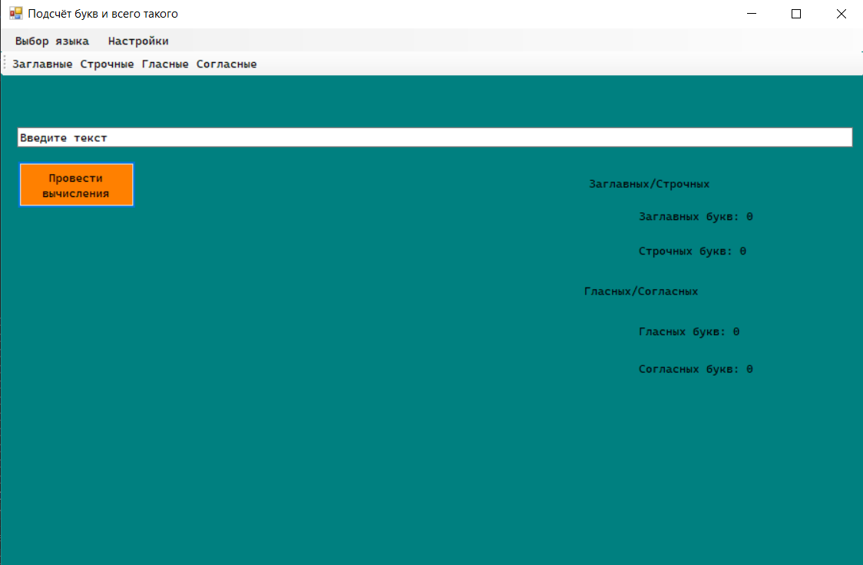
Рисунок 1 - Форма ничего не подсчитывает, т.к. не выбраны подсчитываемые символы
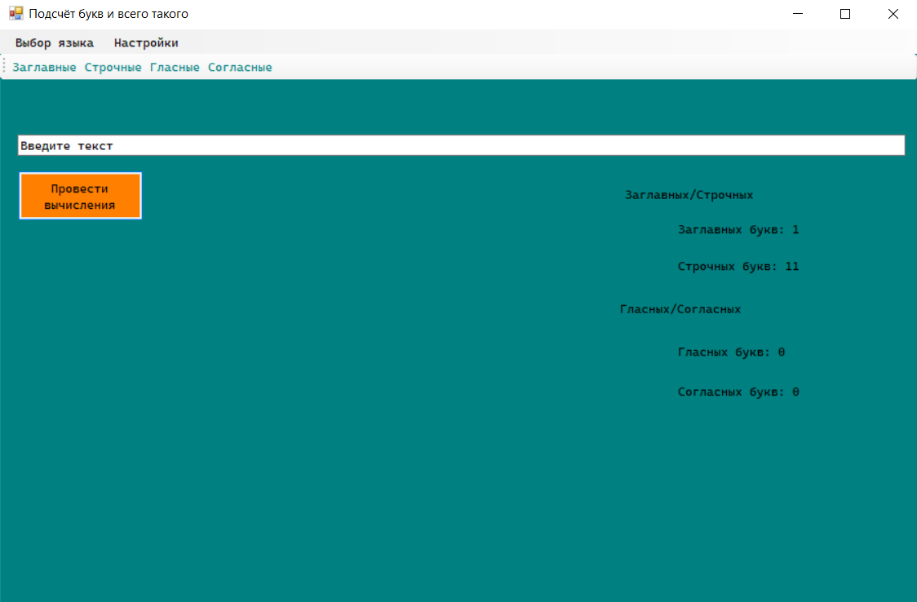
Рисунок 2 - Гласные/Согласные не подсчитываются, т.к. не выбран язык
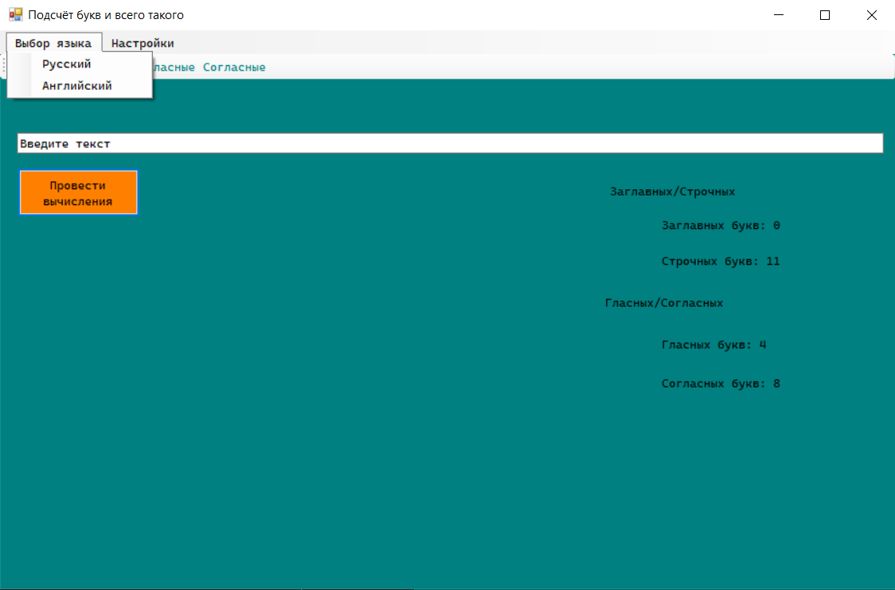
Рисунок 3 - Подсчёт гласных и согласных после выбора русского языка
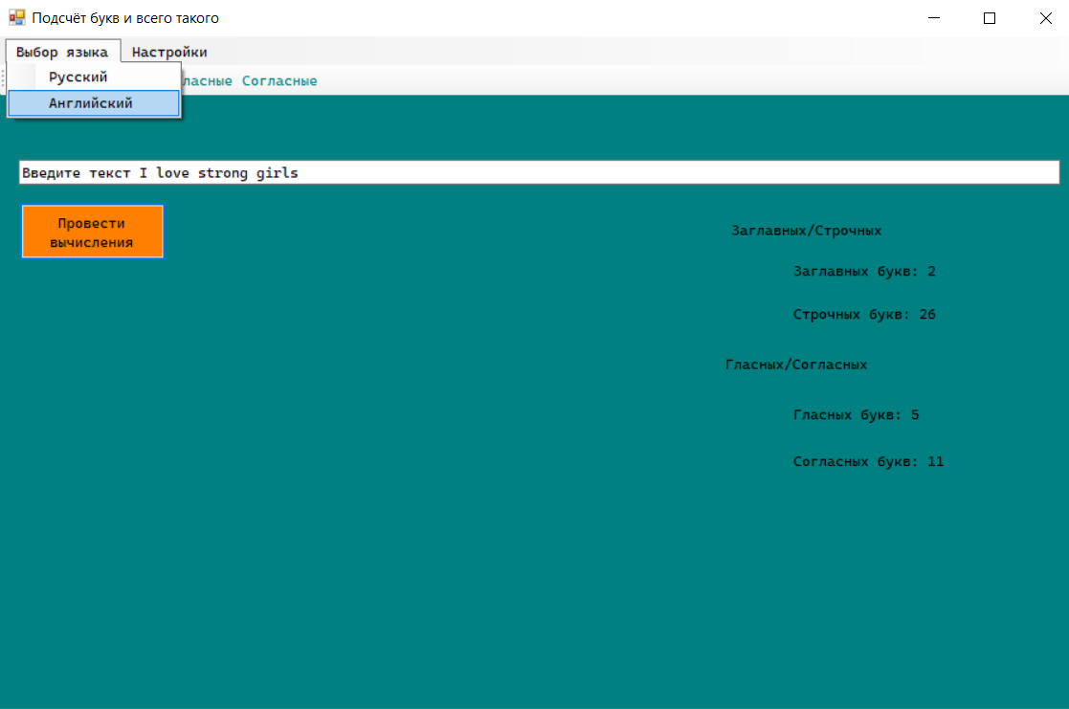
Рисунок 4 - Введём английский текст и выберем английский язык для подсчёта гласных/согласных

Код (настройки):
using System;
using System.Collections.Generic;
using System.ComponentModel;
using System.Data;
using System.Drawing;
using System.Linq;
using System.Text;
using System.Threading.Tasks;
using System.Windows.Forms;

namespace Lab7
{
public partial class Настройки : Form
{
private Form1 mainForm;

public Настройки(Form1 mainForm)
{
InitializeComponent();
this.mainForm = mainForm;

// Заполнение ComboBox ДО загрузки настроек
comboBox1.Items.Add("Стандартный");
comboBox1.Items.Add("Белый");
comboBox1.Items.Add("Серый");
comboBox1.Items.Add("Красный");
comboBox1.Items.Add("Синий");

comboBox2.Items.Add("Слева (сверху)");
comboBox2.Items.Add("Центр(сверху)");
comboBox2.Items.Add("Справа(сверху)");

// Установка начального цвета
ApplyColor();
}

private void checkBox1_CheckedChanged(object sender, EventArgs e)
{
if (mainForm == null) return;

mainForm.WindowState = checkBox1.Checked ? FormWindowState.Maximized : FormWindowState.Normal;
mainForm.Size = checkBox1.Checked ? mainForm.MaximumSize : new Size(800, 600); // более безопасное установление размера

Properties.Settings.Default.checkBox1State = checkBox1.Checked;
Properties.Settings.Default.Save();
}

private void comboBox1_SelectedIndexChanged(object sender, EventArgs e)
{
ApplyColor();
}

private void ApplyColor()
{
if (mainForm == null) return;

switch (comboBox1.SelectedIndex)
{
case 0:
mainForm.BackColor = Color.Teal;
break;
case 1:
mainForm.BackColor = Color.AntiqueWhite;
break;
case 2:
mainForm.BackColor = Color.DimGray;
break;
case 3:
mainForm.BackColor = Color.IndianRed;
break;
case 4:
mainForm.BackColor = Color.AliceBlue;
break;
}

mainForm.Invalidate();
}
private void comboBox1_Click(object sender, EventArgs e)
{

}

private void comboBox2_SelectedIndexChanged(object sender, EventArgs e)
{
//Изменение положения формы Form1 (с чётом того,что она не в полноэкранном режиме) Слева (сверху) Центр(сверху) Центр Справа(сверху)
if (mainForm != null && !checkBox1.Checked) // Проверяем, что главная форма доступна и не в полноэкранном режиме
{
Rectangle screenBounds = Screen.PrimaryScreen.Bounds; // Получаем размеры основного экрана
int formWidth = mainForm.Width;
int formHeight = mainForm.Height;

switch (comboBox2.SelectedIndex)
{
case 0: // Слева сверху
mainForm.Location = new Point(screenBounds.Left, screenBounds.Top);
break;
case 1: // Центр сверху
mainForm.Location = new Point((screenBounds.Width - formWidth) / 2, screenBounds.Top);
break;
case 2: // Справа сверху
mainForm.Location = new Point(screenBounds.Right - formWidth, screenBounds.Top);
break;
}
}
}
}
}

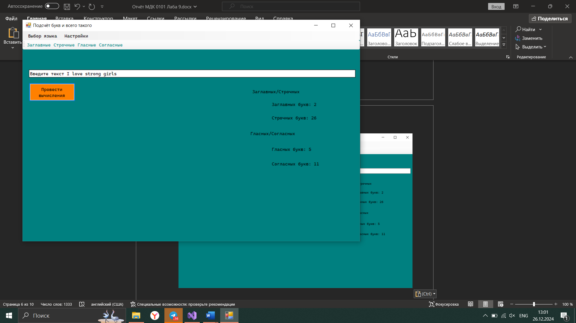
Рисунок 5 - Стандартное положение формы
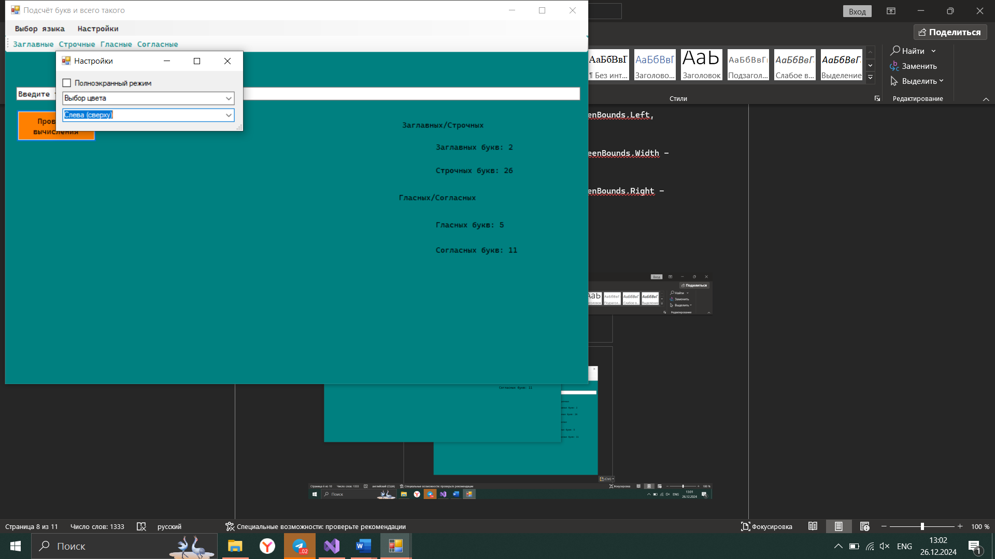
Рисунок 6 - Положение слева сверху
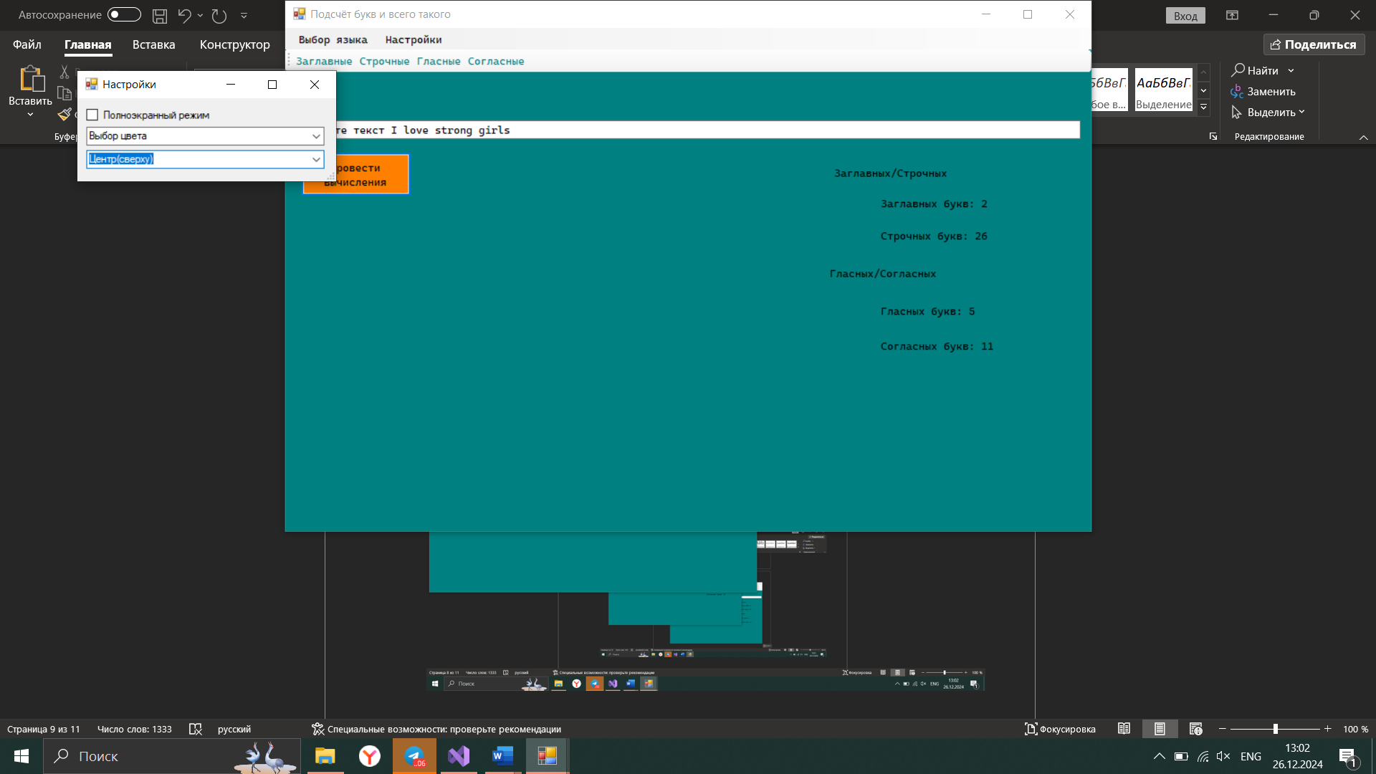
Рисунок 7 - Положение сверху в центре

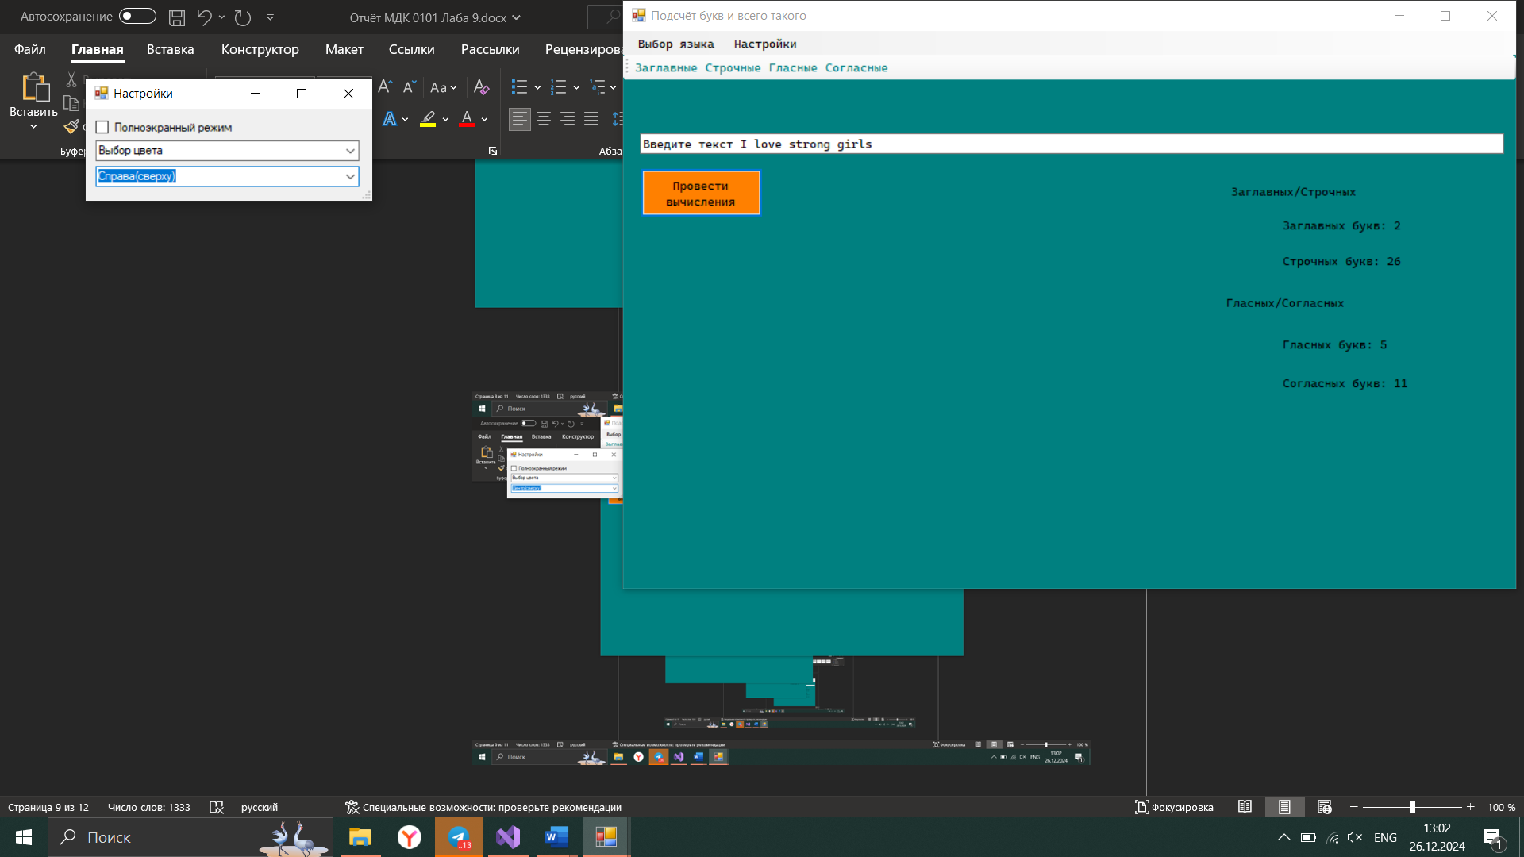
Рисунок 8 - Положение сверху справа
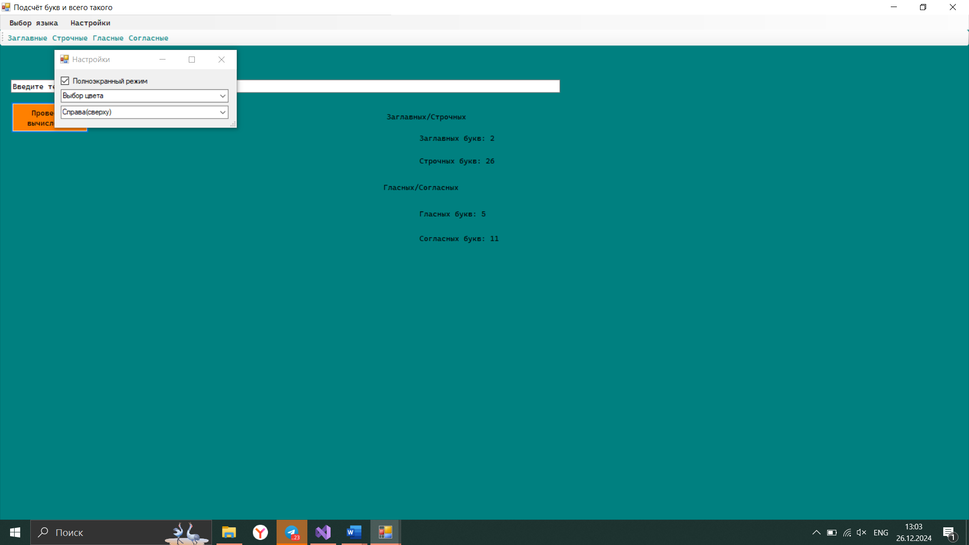
Рисунок 9 - Полноэкранный режим

Контрольные вопросы:
1. Как добавить в проект вторую форму? Где можно посмотреть и при необходимости изменить название модуля, который является главным в проекте?
Чтобы добавить вторую форму в проект Windows Forms:

В Visual Studio: В Solution Explorer (Обозреватель решений) щелкните правой кнопкой мыши на папку "Forms" (или аналогичную, где находятся ваши формы). Выберите "Add" -> "Windows Forms App (.NET Framework)" (или подобный пункт, в зависимости от версии .NET). Дайте форме имя (например, Form2.cs).
Создание вручную: Вы также можете создать новый файл .cs, добавить в него код класса, наследующего от Form, и добавить его в проект.

Главный модуль: Главный модуль (обычно это Program.cs в современных проектах .NET) определяет точку входа приложения. Его имя можно увидеть в Solution Explorer. Наименование главного модуля изменить не рекомендуется, так как это может сломать загрузку проекта. Изменять нужно только код внутри Program.cs, например, изменяя точку входа приложения (если у вас несколько форм и необходимо указывать какую форму показывать при запуске).
2. В чем отличие вызова формы в модальном и в немодальном режиме?

Модальный режим: Когда форма вызывается в модальном режиме, пользователь не может взаимодействовать с другими формами приложения, пока не закроет модальную форму. Модальные формы блокируют работу основного потока приложения до своего закрытия. Вызывается методом ShowDialog().
Немодальный режим: Когда форма вызывается в немодальном режиме, пользователь может одновременно взаимодействовать с этой формой и другими формами приложения. Немодальные формы не блокируют основной поток. Вызывается методом Show().

3. Как организовать межмодульное взаимодействие? Как минимизировать связи между модулями?
Для организации межмодульного взаимодействия и минимизации связей между модулями можно использовать несколько подходов:

События: Один модуль публикует событие, на которое подписывается другой модуль. Это обеспечивает слабую связь — модули не знают напрямую друг о друге, а взаимодействуют через события.
Интерфейсы: Определяются интерфейсы, которые описывают контракт взаимодействия между модулями. Модули реализуют эти интерфейсы, и взаимодействие происходит через интерфейс, а не через конкретные классы. Это позволяет легко заменять реализации без изменения других модулей.
Dependency Injection (внедрение зависимостей): Зависимости передаются в модуль извне, а не создаются внутри него. Это делает модуль более независимым и тестируемым.
Паттерны проектирования: Использование паттернов проектирования, таких как Mediator (посредник) или Observer (наблюдатель), помогает структурировать взаимодействие между модулями и снизить их зависимость.

Минимизация связей: Цель — сделать каждый модуль максимально независимым и самодостаточным. Это достигается путем уменьшения количества прямых зависимостей между модулями и использования абстракций (интерфейсы, абстрактные классы).
4. Чем отличается запуск второй формы в модальном и не модальном режиме?
Отличие уже описано в пункте 2. Вкратце: модальный запуск блокирует основное приложение до закрытия второй формы; немодальный — позволяет работать с обеими формами одновременно.
5. Что нужно сделать в проекте, чтобы при выборе пунктов меню «Расчёт» вызывались те же методы, что и при нажатии на кнопки панели инструментов?
Самый простой способ — в обработчиках событий пунктов меню вызывать те же самые методы, которые вызываются при нажатии кнопок панели инструментов. Например, если нажатие кнопки вызывает метод CalculateResult(), то обработчик события пункта меню "Расчёт" должен тоже вызывать CalculateResult(). Это создает дублирование кода, но является простым решением.
Более элегантный подход — создать отдельный метод (например, PerformCalculation()), который выполняет все необходимые действия для расчета. Затем, как обработчики событий кнопок, так и обработчики событий пунктов меню будут вызывать этот единственный метод. Это улучшает поддерживаемость и уменьшает дублирование кода.

// Пример:
private void buttonCalculate_Click(object sender, EventArgs e) {
PerformCalculation();
}

private void menuCalculate_Click(object sender, EventArgs e) {
PerformCalculation();
}

private void PerformCalculation() {
// Здесь ваш код для выполнения расчета
}

